朝阳学校实验班语文综合练习（三）_{2010.01.26}
第一部分 基础知识积累与运用（33分）
1、阅读选段，完成文后各题。(5分)（2009 烟台）
在沁( )凉如水的夏夜中，有牛郎织女的故事，才显得星光晶亮；在群山万(hè)
中，有竹篱茅舍，才显得诗意盎然；在晨曦( )的原野中，有(zhu6) 重的老牛，才显得纯朴可爱。祖国的山河，不仅是花木，还有可感可泣的故事，可吟可咏的诗歌，是儿童的喧哗笑语与祖宗的静肃墓庐，把它点缀得美丽了。
(1)给加点字注音，根据拼音写汉字。(2分)
沁( )凉 晨曦( )
群山万(hè) (zhuō) 重的老牛
(2)用下面词语写一两句语意连贯的话，并用上一种修辞。(不得照抄原文)(3分)
点缀：

2、诗文默写填空。（8分）（2009 贵阳）
（1）请将下列诗文默写完整。
①小时候 ，我在这头，母亲在那头。
②朝廷之臣莫不畏王， 。
（2）根据提示，写出相应的诗句。
①范仲淹在《渔家傲·秋思》中表现边关将士思念家乡，但因功业未建，有家难回的矛盾心理的句子是： ， 。
②古典诗词中意境纷繁，气象万千。请任意默写出古诗词曲中带有“风”字的两个连贯的句子 ， 。
（3）选择性默写。（在下列四句中任选两句默写）
① ，虫声新透绿窗纱。（刘方平《月夜》）
②无限山河泪 ， 。（夏完淳《别云间》）
⑧劝君更尽一杯酒 ， 。（王维《送元二使安西》）
④夜阑卧听风吹雨， 。（陆游《十一月四日风雨大作》）
3、下列两个句子均有语病，请写出修改意见。(4分）（2009 潍坊）
(1)神舟七号升空，中国航天员实现太空漫步，使之成为世界上第三个掌握空间出舱活动技术的国家。

(2)鉴于当前甲型H1N1流感疫情仍在一些国家和地区蔓延，我国也发现多例输入性确诊病例，必须引起我们高度重视，全力拉制疫情在我国传播。

4、.下列加点词语 在句中的意思与其他三项不同的一项是（ ） （2分）（2009 重庆）
A .“好读书，不求甚解；每有会意，便欣然忘食。”陶渊明这种不求甚解的读书方法，值得我们借鉴。
B.中学生读书，须对意蕴深刻的内容推敲细思。不求甚解、图圈吞枣的态度是断不可取的。
C.我们不要为一棵树木而放弃了整片森林，为一朵鲜花而放弃了整春天。读书也是这样，不要处处死抠字句，又是不求甚解，反而收获颇丰。
D.有些书是你人生的导师，必须精读；有些书是你人生的伴侣，必须随身；有些书则是你人生中的过客，只须匆匆一瞥，不求甚解、粗观其貌即可。
5、下面语段划线处都有语病．清加以改正。（4 分）（2009 重庆）
①“唱红歌、读经典、讲故事、传箴言”四位一体的群众性文化活动新格局的局面正在我市形成。创作和发送红色短信已蔚然成风。② 巴渝文化、红岩文化，都是创作红色短信的源流，而激励重庆人创作就是激发重庆人对自身文化的认同。③ 通过开展送红色短信，我们可以④ 在发展文化和传承文化的同时，进一步提升重庆市民的素质。
（l）第①处词语赘余，应删去____________________________________________________
（2）第②处搭配不当，应将_________改为___________。
（3）第③处成分残缺，应在句末添加__________________________________________________。
（4）第④处语序不当，应调整为_______________________________________________________。
6、阅读下面这首宋词，完成7、8两题。（5分）（2009 盐城）
江城子 密州出猎 苏轼
老夫聊发少年狂，左牵黄，右擎苍，锦帽貂裘，千骑卷平冈。为报倾城随太守，亲射虎，看孙郎。
酒酣胸胆尚开张。鬓微霜，又何妨!持节云中，何日遣冯唐?会挽雕弓如满月，西北望，射天狼。
①、词中典故出自《史记》的句子是____________，这句话表达了什么意思？（2分）
________________________________________________
②、画线的句子勾勒了怎样的人物形象？抒发了怎样的思想感情？（3分）
________________________________________________
7 、阅读下列材料，按要求回答问题。（5分）（2009 河南）
在2009年，中国最受瞩目的一件大事，无疑是建国六十周年大庆。届时，中国将举行盛大阅兵式。
阅兵历来被认为是展国威、扬军威的最佳方式。国庆阅兵可以展示中国军队现代化、正规化建设的巨大成就和崭新风貌，展示军队维护祖国安全与统一、促进世界和平与发展的强大力量。a今年将是新中国第十四次也是新世纪以来第一次阅兵。
据悉，中央要求此次阅兵要“厉行节约”，b既要隆重热烈、鼓舞人心，而且要注意节俭、
务求实效。今年，中央政府将把更多的财政收入用于灾后重建、发展经济、改善民生，这其实也是献给国庆的最厚礼物。
（1）用简洁的语言概括这则新闻的内容： （不超过20个字）（2分）
（2）材料中画线的a、b两句有语病，请修改。（2分）
a b
6、分析下列表格，根据表格内容，写出你的感想。要求主题明确，文字简练顺畅，不少于60字。（3分）
北京国庆阅兵资料：
时间 | 1949年 | 1984年 | 1999年 | 2009年
变化 | 步兵、骑兵为主，技术兵仅占3%，海军只有两个排面，空军只有17架飞机，甚至还有骡马炮兵通过天安门广场。 | 现代化武器反坦克导弹、火箭炮等已经是国产，受阅部队中首现中国战略导弹方队。 | 陆军航空兵、海军陆战队、武警特警、预备役等兵种首现受阅部队，武器95%为国产新装备。 | 参阅要素将更加齐全，装备类型将更加多样。兵种专业将更加全面，还将展示新型武器装备。

第二部分 阅读（37分）
阅读下面一篇文章，完成8—11题蜡烛的前世今生（2009 烟台） (10分)
停电的夜晚越来越少，精关的工艺蜡烛却渐渐流行起来。光线和阴影在摇曳地做着游戏，令人遐思。蜡烛带给我们的别样温存，也许是任何照明方式都难以取代的。
①蜡烛的发展
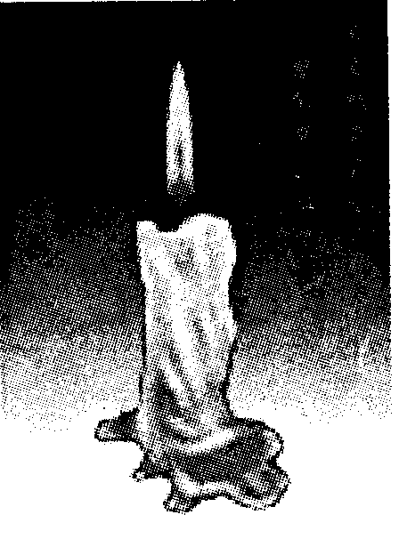
原始人的主要照明工具是纤维浸透油脂的火把，逐渐的，油脂包裹纤维的蜡烛在很多国家被独立发明出来。显然，蜡烛比火把和油灯更加便携轻巧，而且烛芯可以使它完全直立燃烧。
人类早期制作蜡烛的原料是动物脂肪，5000年前的埃及人把芦苇插在牛羊的脂肪中点燃，这可以算是蜡烛的雏形。后来蜜蜂腹部蜡腺分泌出的蜂蜡、提炼自鲸鱼油脂的鲸蜡、从棕榈树叶和月桂果等植物中提取的蜡油，很快取代了牛羊脂蜡。不过那时民间照明用的多是油灯，只有贵族和皇室才能使得起蜡烛，因为脂蜡是可以食用的，大多还非常有营养，人们可以用它来充饥。
蜡烛真正放下身价是在19世纪。化学家从煤焦油中分离出石蜡，商人们开始用机器大量生产石蜡蜡烛，就是我们最常见的细长白蜡。此后，曾经的“照明贵族”也就变得不那么稀罕了。作为照明方式，蜡烛迎来了属于它的辉煌时代。可惜好景不长，随后而来的电灯让这种亦真亦幻的光亮逐渐退出了历史舞台。
②
“蜡炬成灰泪始干”，越烧越短的蜡灶究竟去哪了?燃烧时蜡由固态熔化成液态，生成水和二氧化碳，熄灭后又逐渐凝固。在这个从物理到化学再到物理变化的过程中，烛芯起着关键作用。
燃烧的烛芯使周围的蜡升温熔化后发生“毛细现象”，蜡液沿着烛芯上升，作为燃料被消耗掉以后，露出更多的烛芯，继续供给燃烧。
“何当共剪西窗烛”看似浪漫，实际是件很麻烦的事。最早用两根棉线搓成的烛芯无法充分燃烧，如果没有及时把炭化的末端剪掉，蜡烛就可能熄灭。直到1820年，一个法国人发明了三根棉线编成的辫状烛芯。与两根棉线搓成的烛芯相比，三根棉线编成的烛芯燃烧时能自然松开，末端完全烧掉，省去了剪烛花的麻烦。
③
被电灯取代的蜡烛，逐渐成了停电时的备用品，但是更多时候它们被用在特殊场合。 在蜡烛发明伊始，它就被赋予了一种神秘色彩。基督教徒很早就把蜡烛视为宗教神物。在东方和西方的文化中，也都有为逝者长燃蜡烛的习俗，点燃的蜡烛象征着不灭的灵魂。
生日宴会上，先许个愿，再一口气吹熄蜡烛，据说能够让你梦想成真。这个传统来源于古希腊，月亮女神生日时，人们在祭坛上供奉蜂蜜蛋糕，插上点燃的蜡烛，比喻月亮撒向人间的轻柔光芒。这个传统后来被用在希腊孩子们的庆生会上，逐渐在许多国家流行开来，沿用至今。
“洞房花烛夜”时，又粗又长的红烛被称为“喜烛”。喜烛从头烧到底，是对新人白头偕老的祝福。
如今，流行的工艺蜡有着各种色彩、形状和香味，它们是在蜡的基础上添加了颜料、精油等辅料。工艺蜡烛优雅的外形被摇曳的烛光衬托着，慢慢挥发出诱人的香味，营造出温馨而浪漫的氛围。现在，帮人减肥或戒烟的各种保健蜡也被发明出来了。看来，蜡烛的传说仍然被书写着，也许会一直延续下去。
8．根据文意，在文中②③处的横线上拟写小标题。(4分)
① 蜡烛的发展
②
③
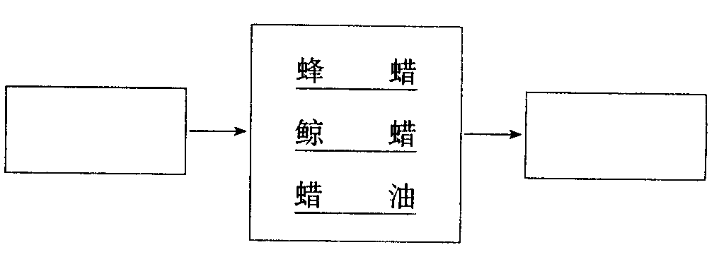
9．依据第①部分内容填空。(2分)

蜡烛的发展历程：

10．第②部分在介绍烛芯的发展变化时，主要运用了什么说明方法?有何作用?(2分)

11．根据文意和表格内容提示，填写下面空格。(2分)
使用环境 | 作 用
①宗教、习俗 | 被视为神物；点燃的蜡烛象征灵魂不灭
②
③
④日常生活中 | 营造浪漫气氛；具有保健作用
阅读下面议论文，完成12－16题。（13分）
只追前一名 崔鹤同（2009 山西）
①有一个女孩，小的时候由于身体纤弱，每次体育课跑步都落在最后。这让好胜心极强的她感到非常沮丧，甚至害怕上体育课。这时，女孩的妈妈安慰她：“没关系，你年龄最小，可以跑在最后。不过，孩子你记住，下一次你的目标就是——只追前一名。”
②小女孩点了点头，记住了妈妈的话。再跑步时，她就奋力追赶她前面的同学。结果从倒数第一名，到倒数第二、第三、第四……一个学期还没结束，她的跑步成绩已“跑到”中游水平，而且她也慢慢地喜欢上了体育课。接下来，小女孩的妈妈把“只追前一名”的理念，延伸到她的学习中。妈妈告诉她：“如果每次考试都超过一个同学的话，那你就非常了不起啦！”就这样，女孩的妈妈始终以“只追前一名”的理念引导和教育女孩。在这种理念的引导下，这个女孩2001年从北京大学毕业，同年4月被哈佛大学教育学院以全额奖学金录取，成为当年哈佛教育学院录取的惟一一位中国本科应届毕业生———她就是朱成。2002年6月，朱成获得哈佛大学硕士学位，同年9月她被哈佛大学文理学院聘为全职教师。2003年9月，她在哈佛大学攻读博士学位。2006年4月，她当选为有11个研究生院、1.3万名研究生的哈佛大学研究生院学生会总会主席。这是哈佛370年历史上第一次由中国籍学生出任该职位，这在当时引起了巨大轰动。
③“只追前一名”，就是所谓的“够一够，挑桃子”。没有目标便失去了方向，没有期望便失去了动力。但是，目标太高，好高骛远，便高不可攀；期望太大，不着边际，便望而生畏。这样，最后的结果不是力不从心便是半途而废。明确而又可行的目标，真实而又适度的期望，让孩子看得见，摸得着，才能引领孩子脚踏实地，胸有成竹地朝前走。
④希华·莱德是英国知名作家兼战地记者。“二战”结束后，他谋到了一个写广告剧本的差事。出于信任，广告商并没有跟他签订什么合同，也没有明确规定他一共需要写多少个剧本。平心静气的莱德一直不停地写，竟然一口气完成了2000个广告剧本，这个成绩令世人震惊，甚至连他自己都感到十分意外。而如果当初广告商要与他签订合同的话，别说是2000个剧本，就是1000个，他也会退避三舍。世界著名撑竿跳高运动员布勃卡有个绰号叫“一厘米王”，因为在一些重大的国际比赛中，他几乎每次都能刷新自己保持的纪录，将成绩提高一厘米。当成功地跃过6.15米、第35次刷新世界纪录时，他不无感慨地说：“如果我当初就把训练目标定在6.15米，没准儿会被这个目标吓倒。”
⑤把目标降低到“一厘米”，把期望缩小到“一个剧本”，分时限、分阶段去实现人生的抱负。如此让孩子放下包袱，轻装上阵，集中精力做好今天，做好当前，才能“稳扎稳打”，满怀信心地走向明天，走向未来。 “只追前一名”，是一种人生跨越，不仅需要_________，更需要_________。
12.根据文章内容，将“智慧”和“胆识”两个词语分别填在第5段相应的横线上。（2分）
13.结合文章内容，写出本文题目的深刻内涵。（3分）

14.请分析第3段的论证过程。（3分）

15.有人认为西华·莱德的事例可以删去，你认为呢？说出你的理由。（3分）

3.216朱成的事例带给你怎样的启迪？（2分）

阅读下面一篇文章，完成17—21题。（14分）
那盆水仙花（2009 金华）
上学期我到横河村小支教。那天正在上课，突然，隔壁教室里传来了李老师愤怒的呵斥声：“你又来了，出去！出去！”很多学生也跟着喊。
嘈杂声影响了我的课堂，我连忙打开教室门，只见李老师正连拉带拽地把一个老头推出教室。老头六十来岁，满身邋遢，拖着个大麻袋，傻笑着一步一顿地离去。
课后，李老师告诉我，老头子是本地的孤寡老人，脾气古怪倔强，不管你上没上课，常常旁若无人地闯入教室乱找乱动，把垃圾桶翻得一片狼藉。
正说着，我班有个学生跑来，“杨老师，快，快去，陈业被那老头打了！”
当我赶到时，陈业已被老头推倒坐在地上哭喊着：“还我……我还没喝完啊，臭老头！”原来老头盯上了他手中的饮料瓶，没等他喝完就抢去了，在他眼里，能卖的垃圾简直就是“宝”。校长也赶来了，一边骂一边把老头踉踉跄跄地推出了校门。
几天后，我班正在朗读课文。“嘭”的一声巨响，教室门猛地被撞开，大家吓了一跳。一看，又是那老头。一手拖着麻袋，一手紧攥拳头，朝教室后面的垃圾桶大摇大摆地走去，那架势随时等着反抗我来推他。
“臭老头，出去！”“臭老头，快出去！”很多学生异口同声地喊着，整个课堂一片喧哗。当老头走近我时，我出人意料地让开了道，并向学生作了个安静的手势。
“继续朗读吧，不要打扰老爷爷捡东西了！”我平静地说。犹豫间，琅琅书声又逐渐响起。我们反常的举动让老头有些发愣。他从垃圾桶里翻出了几个饮料瓶后，竟加快了脚步往外走，饮料瓶掉出了一个也不知道。我捡起来送到他手中，他疑惑地看了看我……
又过了几天，我正在上课，教室的门又突然被推开，老头刚探进半个身子，一看是我，竟缩了回去，还轻轻地带上了门离开了。我们发现老头和以前都不大一样了！
我问学生：“老爷爷为什么会变了呢？”
“我知道，因为前几天老头子没有被老师推出去。”
“杨老师没骂他，还帮他捡瓶子！”陈业若有所思地说，“老头……老，老爷爷好像知道杨老师对他好！”
我说道：“老爷爷一个人孤零零的，每天起早贪黑到处捡破烂不容易呀，老师有个办法可以帮帮他：大家平时把丢弃的那些废品专门放进一个袋子收集起来，送给老爷爷，谁愿意负责这件事？”
“我愿意！”“我也愿意！”……好多学生都争着说。没想到陈业也抢着举手，我把这件事交给陈业负责。
从那以后，我班无论上什么课，老头子再也没有闯进教室了。
临近期末的一天，我一进教室就看见讲台上多了一盆水仙花，我惊讶地问：“这花是哪位同学放在这里的呀？”陈业兴奋地说：“老师，花是老爷爷从菜市场买来的，他让我带到教室摆在讲台上，说是谢谢同学们，谢谢您呢！”这是我万万没想到的，那节课上得特别开心。
转眼间，一个学期就过去了。暑假里我又被临时通知回到原单位。教师节那天，遇到了李老师，我问起老头子的事。李老师说：“他死啦。”“啊，怎么死了呢？”我很是惊愕。
“暑假里，他跳入水中救上了一个小孩，自己却因体力不支被淹死啦。听村里人说老头也不怎么会游泳。”李老师补充道，“对了，他救的小孩就是你班的陈业……”
我听着，心里酸酸的，竟有些想流泪，朦胧间眼前就浮现出了那盆水仙花……
（选自2009年第6期《小小说月刊》 作者：杨聪 有删改）
17．请用简洁的语言在方框内写出相关的故事情节（每处不超过6个字）。（4分）

老头闯课堂
老头

“我”善待老头

同学帮老头

→ → → →
18．小说主要刻画了两个人物，一个是老头，一个是杨老师（“我”），你最欣赏哪个人物？请说明理由。（3分）

19．下列句子任选一句，请赏析句中加点词的表达效果。（2分）
（1）一看，又是那老头。一手拖着麻袋，一手紧攥拳头，朝教室后面的垃圾桶大摇大摆地走去

（2）老头刚探进半个身子，一看是我，竟缩了回去，还轻轻地带上了门离开了。

20．文中划线句写到杨老师帮老头捡饮料瓶，此时老头心里会想些什么？请联系语境，描写老头的心理活动。（30字左右）（3分）

21．许多小说往往用第一人称“我”来讲故事，如《孔乙己》、《斑羚飞度》、《我的叔叔于勒》……本文也是如此，请简要分析这种写法有什么好处。（2分）

